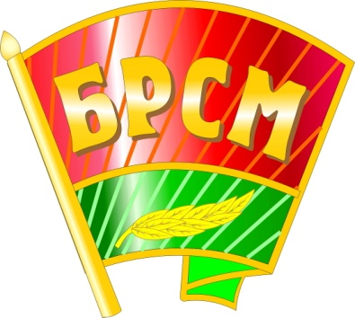
Гомельский областной комитет
Общественного объединения
«Белорусский республиканский союз молодежи»

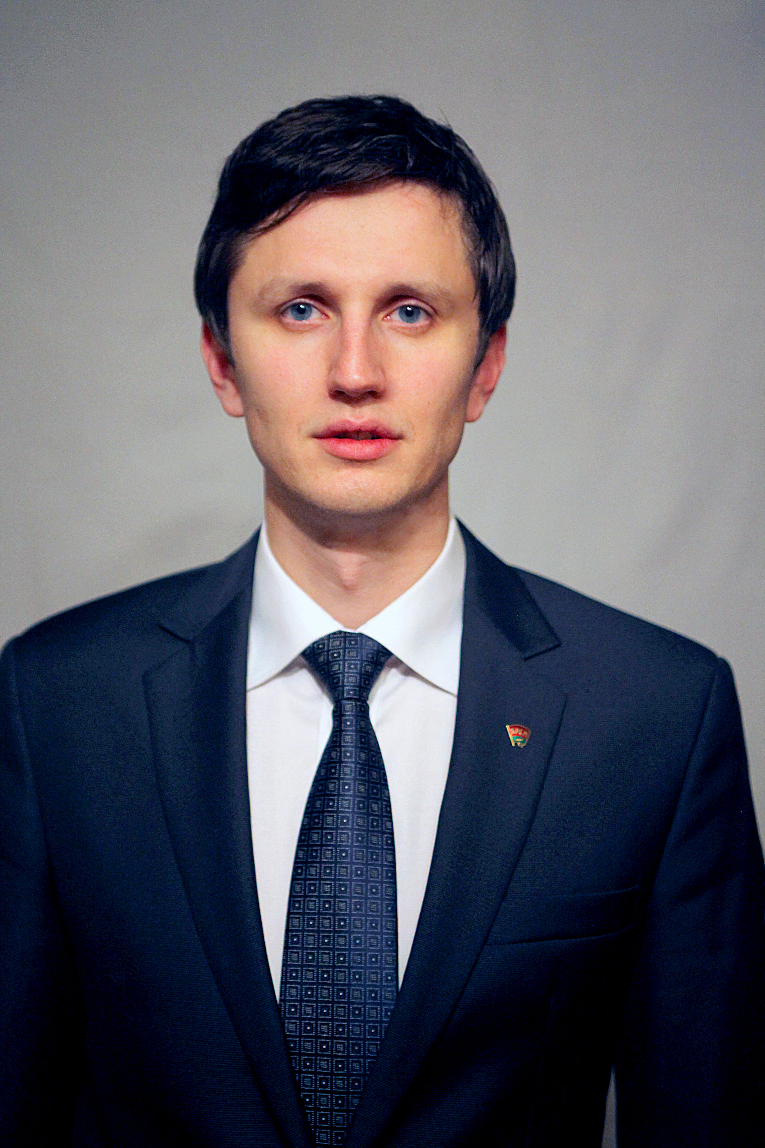 | Игорь Завалей  Первый секретарь  ОК ОО "БРСМ"
Липовская Юлия  Второй секретарь  ОК ОО "БРСМ" | 